Kedves Gulyásfesztivál Résztvevő !

A 13. Szolnoki Gulyásfesztivál - Nemzetközi Gulyásfőző és Hagyományőrző Fesztivál, zsűrizett főzőverseny alapítói és szervezőiként az idei fesztiválra invitáljuk Önöket Szolnokra, az ország legnagyobb gulyásfőző rendezvényére.

A rendezvény időpontja: 2011. szeptember 09-11.

Helyszínek:

2011. szeptember 09. (péntek) Kossuth tér: Országtáncra jöjjünk ...
2011. szeptember 10. (szombat) Tiszaliget: A gulyás ünnepe, gulyásfőzők nemzetközi találkozója
2011. szeptember 11. (vasárnap) Tiszaliget: Gulyásfesztivál családi nap

A részletes program és minden egyéb tájékoztató elérhető a honlapunkon: www.magyargulyas.hu.

Mellékelten csatoljuk a szeptember 10-11. (szombat-vaásrnap) jelentkezési feltételeket tartalmazó anyagokat.

Arra kérjük Önöket, hogy a jelentkezési anyagok áttanulmányozása után részvételi szándékukról, területigényükről a lapok kitöltésével egyidőben egyeztessenek a szervező irodánkkal.

A szolnoki Tiszavirág híd tiszaligeti lejárati résztől az eddigi megszokott kézműves-árus területet (út mentén) tudjuk biztosítani a résztvevőknek. Az eddig használt terület kulturáltabb lett, a parkolási lehetőségek is módosulnak. A jelen körülmények között lesznek változások a helykiosztásban, de segíteni fogjuk a megfelelő hely kialakítását.

Javasoljuk, hogy amennyiben 2010-ben részt vett a fesztiválunkon, megjegyzésként adja meg az akkori helyének leírását, ezzel is segítve munkánkat.

Bízunk benne, hogy idén is egy sikeres, jó hangulatú rendezvénysorozatnak leszünk részesei.

Szolnok, 2011. július 25.

Első érdeklődőként, régi ismerősként nagy szeretettel várjuk Önöket:
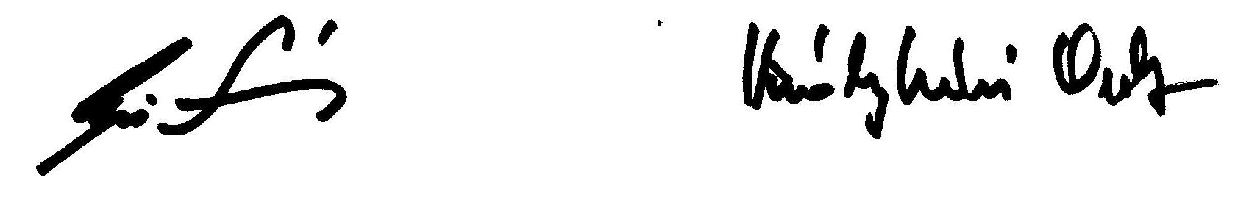

Csányi Sándor Királyházi Andor
elnök társelnök

